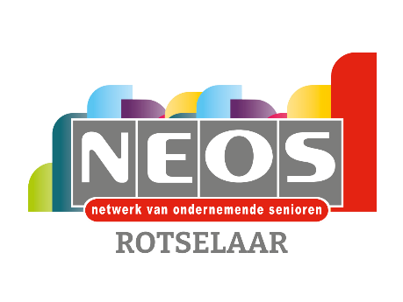 |  |  | 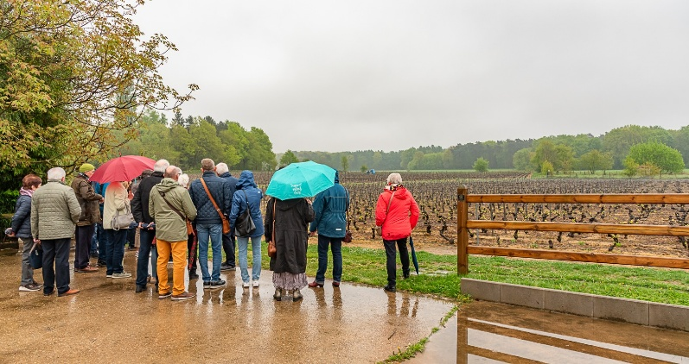
NIEUWSBRIEF MEI 2025
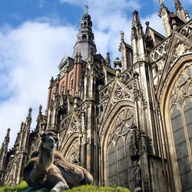 | Busreis naar de kamelenboerderij en ’s-Hertogenbosch donderdag 8 mei.  Onze eerste halte is de kamelenboerderij in Nederland en in de namiddag gaan we naar ’s-Hertogenbosch. (Inschrijvingen voor deze activiteit zijn afgesloten).  We komen samen op het ronde punt (Marc Muntenplein) om 07.45. De bus vertrekt er om 08 uur. Op de kamelenboerderij worden we verwacht om 11uur voor het bezoek en de lunch. In de namiddag reizen we door naar ’s-Hertogenbosch, waar iedereen de vrijheid heeft om op eigen initiatief de stad te verkennen. Christine Claes zal ook aan de buitenkant van de kerk een korte toelichting geven over dit historische monument. Rond 17 uur vertrekken we terug naar Rotselaar.
OPGELET: op aanraden van Lindencars is het vertrekuur van de bus vervroegd naar 08 uur.
De organisatie vraagt om stevige gesloten schoenen te dagen.
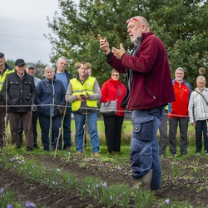 |  |  |  | Uitstap saffraanboerderij en lunch – Donderdag 5 juni 2025  We sluiten het werkjaar 2024/2025 in stijl af met een bezoek aan de saffraanboerderij in de Leefdaalstraat 14, 2200 Morkhoven. Kijken, leren en proeven staan centraal tijdens deze unieke ervaring! Wist u trouwens dat de saffraankrokus een herfstbloeier is, in tegenstelling tot de meeste andere krokussen?  Na het boeiende bezoek genieten we van een heerlijke lunch in restaurant Le Pot au Feu in Olen.  Praktische info  Samenkomst: 08:45 uur, Marktplein van Wezemaal  Vertrek: 09:00 uur (carpoolen is mogelijk)  Bezoek start om10:00 uur  Kosten  Leden: €15 voor het bezoek, €55 voor het bezoek en de lunch  Niet-leden: €20 voor het bezoek, €65 voor het bezoek en de lunch  Mis deze kans niet om samen het werkjaar op een gezellige manier af te sluiten!
Het bezoek gaat door in een evenemententent, pal naast de betoverende saffraanvelden. Trek stevige schoenen aan, want het weiland kan nat zijn. Geschikte buitenkledij wordt aangeraden. Lichte vouwstoeltjes zijn beschikbaar.
Inschrijven kan via de inschrijfknop op de site van neosvzw.be/rotselaar of door het verschuldigde bedrag te storten op rekening van NEOS Rotselaar BE10 9730 4050 4204. Vermelding: de activiteit, je keuze, je naam en aantal personen
Nog nieuws uit Rotselaar
De volgende activiteiten worden niet door NEOS georganiseerd. Je moet hiervoor rechtstreeks inschrijven bij de organisator.
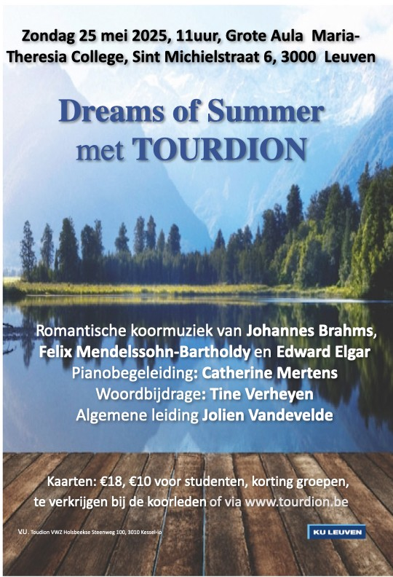
Ons lid Agnes De Rijcke zingt mee met het zangkoor. Laten we haar steunen en samen genieten van haar muzikale bijdrage! 🎶

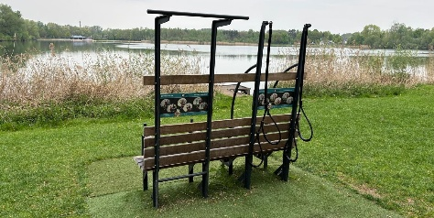 |  | Het Lokaal Dienstencentrum 'Oude Pastorie' nodigt jong en oud uit voor inspirerende initiatielessen.  Wist je dat er al twee beweegbanken van IPitup in de gemeente staan? Je vindt ze in Werchter naast de kerk en bij de visserszone van 'de Plas' in Rotselaar.  Je kunt je inschrijven via lokaal.dienstencentrum@rotselaar.be of 016 61 63 80. Vrij aansluiten is ook mogelijk.  Programma initiatielessen  • donderdag 19 juni om 11 uur aan visserszone 'de Plas' (Rotselaar)  • vrijdag 29 augustus om 10.45 uur aan Werchterplein  • vrijdag 26 september om 12 uur aan visserszone 'de Plas' (Rotselaar)  • vrijdag 10 oktober om 10.45 uur aan Werchterplein  Wil je op je eigen manier kennismaken met de oefeningen van de beweegbanken? Download dan de beweeg-app voor leuke en inspirerende oefeningen.
Meer informatie over de activiteiten vind je op onze website: www.neosvzw.be/rotselaar.

